○伊賀市ふるさと風景づくり助成金交付要綱
平成21年１月14日告示第２号
改正
令和２年１月29日告示第11号
令和７年４月１日告示第70号
令和７年７月１日告示第243号
伊賀市ふるさと風景づくり助成金交付要綱
（趣旨）
第１条 この要綱は、伊賀市ふるさと風景づくり条例（平成20年伊賀市条例第47号。以下「条例」という。）に基づき、伝統と風格のある伊賀らしい景観の形成に寄与すると認められる行為をしようとする者に対し、予算の範囲内で伊賀市ふるさと風景づくり助成金（以下「助成金」という。）を交付することについて、伊賀市補助金等交付規則（平成16年伊賀市規則第76号。以下「規則」という。）第25条から第27条までの規定に基づき、必要な事項を定めるものとする。
（定義）
第２条 この要綱において、伝統と風格のある伊賀らしい景観の形成に寄与すると認められる行為（以下「助成対象事業」という。）とは、条例第37条から第40条までに規定する助成の措置の対象となる行為をいう。
（助成金）
第３条 助成金の交付の要件、対象となる者及び対象となる経費並びに、助成率及び限度額は、別表に掲げるとおりとする。
（助成金の交付の制限）
第４条 助成対象事業実施の際に発生する発注行為については、市内業者（市内に本店、支店又は営業所等を有する者をいう。）を利用するものとする。ただし、技術技能の問題等の理由があり市長が特別に認めるときは、この限りでない。
２ 前条の規定にかかわらず、伊賀市が定めた他の補助金交付要綱による補助金の交付を受け、又は伊賀市以外のものから補助若しくは寄付を受けている経費については、この要綱に基づく助成金の交付を受けることができない。
（助成金の事前審査申請）
第５条 助成金の交付を受けようとする者（以下「助成対象者」という。）は、規則第４条第１項の規定による申請の前に伊賀市ふるさと風景づくり助成金事前審査申請書（様式第１号）に次に掲げる書類を添えて、市長に事前の申請（以下「事前審査申請」という。）をしなければならない。
(１) 助成の対象となる経費（以下「助成対象経費」という。）に係る見積書の写し（助成の対象となる部分が明確となる内訳書を含む。）
(２) 収支予算書
(３) 位置図
(４) 平面図
(５) 立面図
(６) 工事完了後のイメージが分かるもの（助成対象事業が工事を伴う場合に限る。）
(７) 前各号に掲げるもののほか、市長が必要と認める書類
２ 前項の規定による申請において、助成対象者が景観法（平成16年法律第110号）第16条第１項の規定による景観計画区域内における行為の届出を行っている場合で、当該届出により前項第３号から第６号までの書類の内容を確認できるときは、当該届出に係る適合通知書を添えて提出することにより当該書類の提出に代えることができる。
（事前申請の審査等）
第６条 市長は、事前審査申請があったときは、速やかに審査し、当該事前審査申請に係る事業が助成対象事業に該当するか否かを決定し、その旨を伊賀市ふるさと風景づくり助成金事前審査通知書（様式第２号）により当該事前審査申請をした者に通知するものとする。
（事業の変更等の届出）
第７条 前条の規定による助成対象事業に該当する旨の通知を受けた者（以下「交付該当者」という。）は、当該通知を受けた事業の内容を変更し、又は事業を中止しようとするときは、伊賀市ふるさと風景づくり助成金事業変更・中止届出書（様式第３号）により市長に届け出なければならない。
（助成金の交付申請及び実績報告）
第８条 交付該当者は、当該通知に係る事業を実施し、これを完了したときは、速やかに規則第４条第１項の規定による助成金の交付申請を行うものとする。
２ 前項の申請は、伊賀市ふるさと風景づくり助成金交付申請書（様式第４号）に次の書類を添付して行う。
(１) 助成対象経費の支出を証明する書類の写し
(２) 収支決算書
(３) 伊賀市ふるさと風景づくり助成金事前審査通知書の写し
(４) 契約書の写し
(５) 完成写真
(６) 前各号に掲げるもののほか、市長が必要と認める書類
３ 第１項の規定にかかわらず、次の各号のいずれかに該当するときは、助成金の交付の申請をすることができない。
(１) 交付該当者が偽りその他不正の手段により第６条の規定による助成対象事業に該当する旨の通知を受けたとき。
(２) 交付該当者が前条の規定による変更の届出を行わず、事前審査申請と異なる内容により助成対象事業を行ったとき。
(３) 事前審査申請の日から１年を経過したとき。
（助成金の交付の決定等）
第９条 市長は、規則第５条第１項の規定により交付の決定をするときは、併せて助成金の額の確定を行うものとする。この場合において、規則第14条第１項の規定は、適用しない。
２ 前項の規定による助成金の交付の決定及び助成金の額の確定の通知は、規則第７条第１項及び第14条第２項の規定にかかわらず、伊賀市ふるさと風景づくり助成金交付決定兼交付額確定通知書（様式第５号）により行うものとする。
（助成の対象の適正管理）
第10条 助成の対象となった建築物等について権利を有する者は、当該建築物等その他の適正な管理に努めなければならない。
（助成金の終期）
第11条 助成金の交付は、特別の事情がない限り、令和９年度までとする。
（雑則）
第12条 この要綱に定めるもののほか、助成金の交付に関し必要な事項は、市長が別に定める。
附 則
（施行期日）
１ この告示は、平成21年４月１日から施行する。
（伊賀市ふるさと景観形成助成金交付要綱の廃止）
２ 伊賀市ふるさと景観形成助成金交付要綱（平成16年伊賀市告示第100号）は、廃止する。
附 則（令和２年１月29日告示第11号）
この告示は、令和２年４月１日から施行する。
附 則（令和７年４月１日告示第70号）
この告示は、令和７年４月１日から施行する。
附 則（令和７年７月１日告示第243号）
この告示は、令和７年７月１日から施行する。
別表（第３条関係）
区分 | 要件 | 対象者 | 対象 | 対象行為 | 助成率 | 限度額
重点風景地区 | 景観形成基準に基づくもの | 建築主  （所有者等） | 建築物等 | 建築物の新設、増築、改築、移転、大規模模様替又は過半にわたる色彩の変更の工事のうち外観に係わる工事費 | １／２ | 200万円
 |  |  |  | 門及び塀又は工作物の新設、増築、改築の工事費 | １／２ | 100万円
景観協定地区 | 景観協定に基づくもの | 建築主  （所有者等） | 建築物等 | 建築物の新設、増築、改築、移転、大規模模様替又は過半にわたる色彩の変更の工事のうち外観に係わる工事費 | １／２ | 200万円
 |  |  |  | 門及び塀又は工作物の新設、増築、改築の工事費 | １／２ | 100万円
景観重要建造物 | 現状変更行為等で維持管理上必要なもの | 建築主  （所有者等） | 建築物等 | 外観の修景工事費 | １／２（維持管理上市長が認めた場合は、２／３以下） | 300万円
景観重要樹木 | 維持管理上必要なもの | 所有者等 | 樹木等 | 樹木医等による診断、治療に要する経費及び移植費用 | １／３ | 20万円
景観形成対象物 | 現状変更行為等で維持管理上必要なもの | 建築主  （所有者等） | 建築物等 | 外観の修景工事費 | １／３  （維持管理上市長が認めた場合は、２／３以下） | 100万円
景観まちづくり住民団体 | 市長が認定したもの | 景観まちづくり住民団体 | 運営活動に要する経費 | 景観まちづくり住民団体の運営、活動に要する経費（３ヵ年を限度とする。） | １／２ | 20万円
注
１ 外観に係わる工事費において、保存上特に必要と認められる場合は、構造耐力上主要な部分の修繕工事に要する費用を含めることができる。
２ 補助金額は千円単位とし、端数は切り捨てる。
様式第１号（第５条関係）
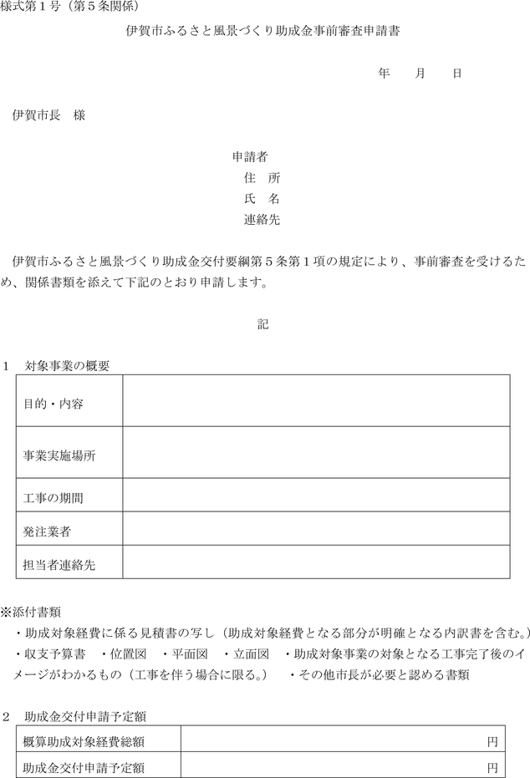
様式第２号（第６条関係）
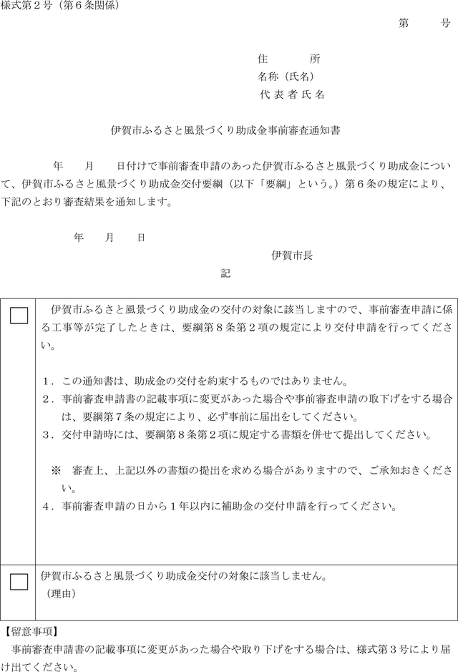
様式第３号（第７条関係）
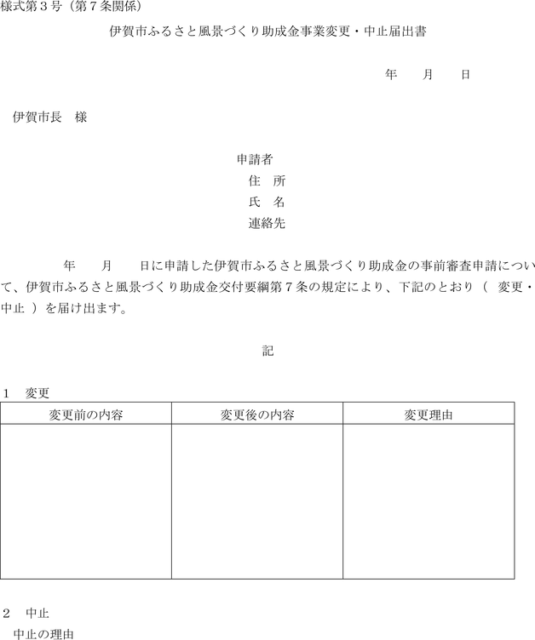
様式第４号（第８条関係）
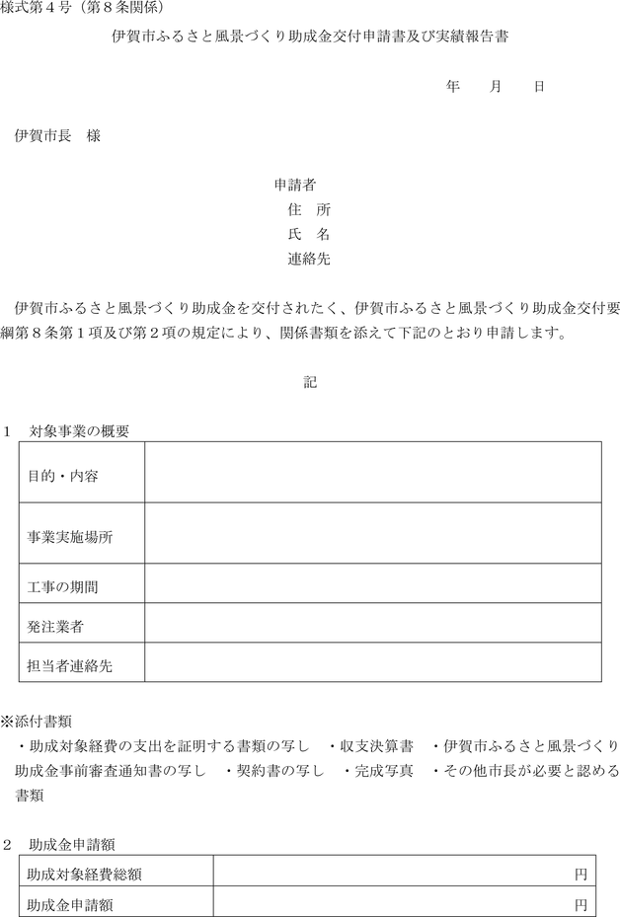
様式第５号（第９条関係）
